K8M12

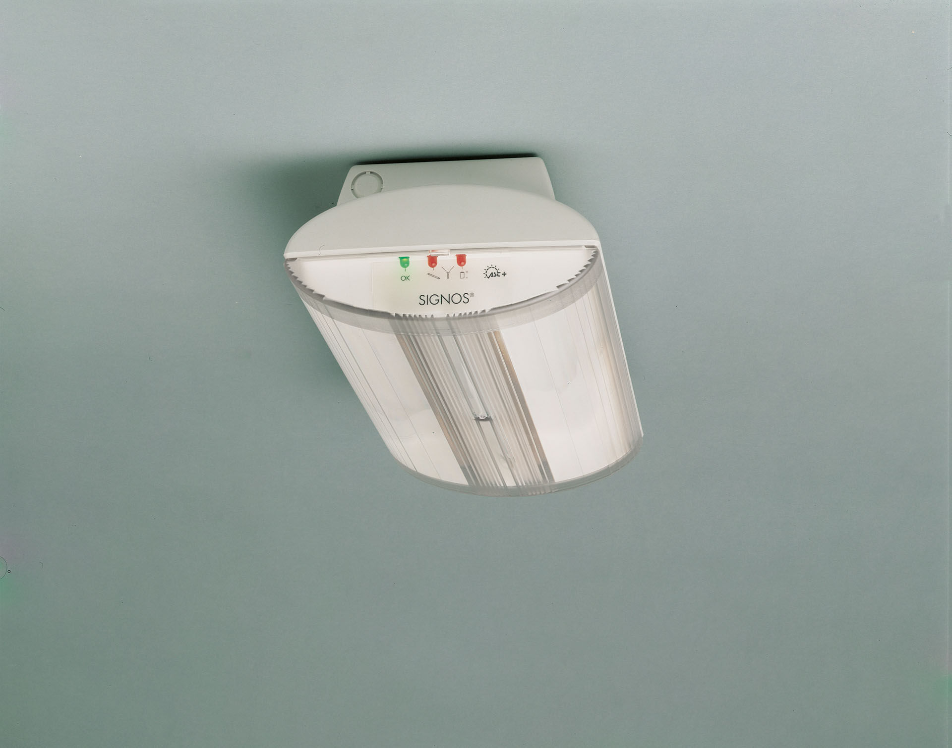
Renovierungsmodul für LED-Notbeleuchtung ETAP K8 Autonome Leuchte (enthält Batterie). Abmessungen: . Plug-and-Play, schraubenloser Austausch des Interior. Gehäuses und Verkabelung bleibt unverändert. Quadratische Antipanik-Lichtverteilung, optimiert zur Vermeidung unbeleuchteter Teilflächen. Linienförmige Rettungsweg- Lichtverteilung, optimiert für normkonforme Ausleuchtung entlang der Rettungswegachse. Leuchten-Lichtstrom im Notbetrieb: 243 lm. Stromverbrauch: 0.9 W. Spannung: 220-230V. Nennbetriebsdauer: 60 min. Die Leuchte enthält Lampen- und Batteriedaten (Datum/Typ) gem. EN 60598-2-22. Batterie: 4 x NiMh 1,2V 1,1Ah. Automatischer Funktions-/Betriebsdauertest, jeweils wöchentlich/alle 13 Wochen gem. EN 50172 und EN 62034; Dauer-/Bereitschaftsschaltung wählbar, voreingestellt für Haupt-Anwendung. Schutzklasse: Klasse II. Fotobiologische Sicherheit EN 62471: RISK GROUP 0 UNLIMITED. . Glühdrahttest: 850°C. 5 Jahre Garantie auf Leuchte, Lichtquelle, Driver und Batterie. Zertifikate: CE. Die Leuchte wurde nach der Norm EN 60598-1 in einem Unternehmen entwickelt und produziert, das ISO 9001 und ISO 14001 zertifiziert ist.

